
ỦY BAN NHÂN DÂN XÃ SƠN TIẾN
TRUNG TÂM PHỤC VỤ HÀNH CHÍNH CÔNG

MÃ QRCODE
THỦ TỤC HÀNH CHÍNH
LĨNH VỰC CÔNG AN

MỤC LỤC
STT | TÊN LĨNH VỰC / CƠ QUAN CÔNG BỐ | SỐ TRANG
I | BỘ CÔNG AN (03 TTHC)
1 | Chính sách
2 | Tổ chức cai nghiên ma túy và quản lý sau cai nghiện

STT | Mã TTHC | Tên Thủ tục hành chính | Lĩnh vực | Mã QR
1. LĨNH VỰC CHÍNH SÁCH
1 | 1.012538 | Giải quyết chế độ, chính sách cho người tham gia lực lượng tham gia bảo vệ an ninh, trật tự ở cơ sở chưa tham gia bảo hiểm xã hội mà bị tai nạn, chết khi thực hiện nhiệm vụ | Chính sách | 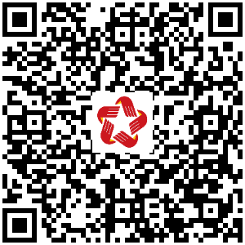
2 | 1.012537 | Giải quyết chế độ, chính sách cho người tham gia lực lượng tham gia bảo vệ an ninh, trật tự ở cơ sở chưa tham gia bảo hiểm y tế mà bị ốm đau, bị tai nạn, bị thương khi thực hiện nhiệm vụ | Chính sách | 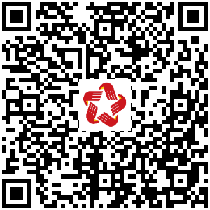
2. LĨNH VỰC TỔ CHỨC CAI NGHIÊN MA TÚY VÀ QUẢN LÝ SAU CAI NGHIỆN
3 | 3.000527 | Đăng ký cai nghiện ma túy tự nguyện | Tổ chức cai nghiên ma túy và quản lý sau cai nghiện | 